Министерство науки и высшего образования Российской Федерации
Санкт-Петербургский политехнический университет Петра Великого
Институт электроники и телекоммуникаций
Высшая школа прикладной физики и космических технологий

Работа допущена к защите
директор ВШПФиКТ
____________А.Л. Гельгор
«____» июня 2024 г.

ВЫПУСКНАЯ КВАЛИФИКАЦИОННАЯ РАБОТА
МАГИСТЕРСКАЯ ДИССЕРТАЦИЯ

ТЕМА ВЫПУСКНОЙ КВАЛИФИКАЦИОННОЙ РАБОТЫ

по направлению подготовки …(код и название)
Направленность …(код и название)

Выполнил
студент гр. з4941102/10301 И.О. Фамилия
Научный руководитель
должность, уч. степень, уч. звание И.О. Фамилия
Консультант
должность, уч. степень, уч. звание И.О. Фамилия
Консультант
по нормоконтролю И.О. Фамилия

Санкт-Петербург
2024
КОПИЯ ЗАДАНИЯ НА ВЫПОЛНЕНИЕ ВЫПУСКНОЙ КВАЛИФИКАЦИОННОЙ РАБОТЫ

Сюда вставляется задание на ВКР в электронном виде без подписей. Необходимо отследить, чтобы текст и линии задания «не съехали» на поля.
РЕФЕРАТ

На 35 с., 5 рисунков, 3 таблицы, 5 приложений
КЛЮЧЕВЫЕ СЛОВА: ОТ 5 ДО 15 СЛОВ ИЛИ СЛОВОСОЧЕТАНИЙ ИЗ ТЕКСТА РАБОТЫ В ИМЕНИТЕЛЬНОМ ПАДЕЖЕ ПРОПИСНЫМИ (ЗАГЛАВНЫМИ) БУКВАМИ, В СТРОКУ, ЧЕРЕЗ ЗАПЯТЫЕ, БЕЗ ПЕРЕНОСА СЛОВ, С ТОЧКОЙ В КОНЦЕ.
Объект исследования – …
Цель работы – …
Что в результате исследования сделано и получено. Результаты работы, их новизна и область применения. Объем реферата – не более одной страницы.
Для магистров обязательно (см. задание) наличие следующего абзаца:
Учтены терминологические особенности предметной области и применены программные средства для решения задач. Применено специализированное программно-математическое обеспечение_________.
Итак, реферат должен содержать:
- предмет, тему, цель ВКР;
- метод или методологию проведения ВКР;
- результаты ВКР;
- область применения результатов ВКР;
- выводы.
Объем текста реферата – от 1000 до 1500 печатных знаков.

ABSTRACT

35 pages, 5 pictures, 3 tables, 5 appendixes
KEYWORDS: … .
The object of study is …
The aim is …
Terminological features of the subject area are taken into account and software tools are used to solve problems. Specialized software and mathematics were used _________.
Раздел «Abstract» должен представлять собой перевод на английский язык раздела «Реферат».

СОДЕРЖАНИЕ

Определения, обозначения и сокращения 6
Введение 7
Глава 1. Наименование первого раздела. переносы слов в заголовках не допускаются, точка в конце не ставится 8
1.1. Номер и наименование следующего раздела, подраздела или пункта. Заголовки должны четко и кратко отражать содержание разделов, подразделов 9
1.1.1. Оформление рисунков 9
1.1.2. Оформление таблиц 10
1.1.3. Оформление формул 11
Глава 2. Наименование второго раздела. переносы слов в заголовках не допускаются, точка в конце не ставится 13
2.1. Номер и наименование подраздела или пункта. Заголовки должны четко и кратко отражать содержание подразделов и пунктов 13
2.1.1. Некоторые замечания 13
Заключение 14
Список использованных источников 15
Приложение А Наименование приложения 18
Приложение Б Инструкция по оформлению формул 19

Определения, обозначения и сокращения

Применяются следующие определения, обозначения и сокращения.
КМОП – комплементарный металл-оксид-полупроводник
БПЛА – беспилотный летательный аппарат

Введение

Во введении необходимо обосновать выбор темы, охарактеризовать современное состояние изучаемой проблемы, ее актуальность, практическую и теоретическую значимость, степень разработанности данной проблемы.
Введение должно содержать исходные данные для разработки темы. Должны быть отражены цель и задачи исследований. Рекомендуемый объем введения – не более трех страниц.

Глава 1. Наименование первого раздела. переносы слов в заголовках не допускаются, точка в конце не ставится

Рекомендуется следующие параметры рукописи: Шрифт Times New Roman, кегль 14, интервал – 1,5 строки. Поля – по 2 см сверху и снизу, 3 см слева, 1,5 см справа. Заголовки разделов и глав выравниваются по центру. Обычный текст выравнивается по ширине страницы. На всех страницах должны стоять номера в правом верхнем углу (за исключением титульного листа, на нем номер не ставится). Печать односторонняя, формат А4.
Каждую главу рекомендуется начинать с новой страницы (сочетание клавиш Ctrl + Shift + Enter). Внутри глав не нужно каждый раздел начинать с новой страницы.
В основной части приводят данные, отражающие сущность, методику и основные результаты. Основная часть должна содержать:
– выбор и обоснование направления исследований, методы решения задач и их сравнительную оценку, описание выбранной общей методики проведения работы;
– описание процесса теоретических и (или) экспериментальных исследований, методы исследований, методы расчета, обоснование необходимости проведения экспериментальных работ, принципы действия разработанных объектов, их характеристики;
– обобщение и оценку результатов исследований, включающих оценку полноты решения поставленных задач и предложения по дальнейшим направлениям работ, оценку достоверности полученных результатов, обоснование необходимости проведения дополнительных исследований, отрицательные результаты, приводящие к необходимости прекращения дальнейших исследований.

1.1. Номер и наименование следующего раздела, подраздела или пункта. Заголовки должны четко и кратко отражать содержание разделов, подразделов

1.1.1. Оформление рисунков
Иллюстрации (чертежи, графики, схемы, компьютерные распечатки, диаграммы, фотоснимки) следует располагать непосредственно после текста, где они упоминаются впервые, или на следующей странице. На все иллюстрации должны быть даны ссылки в тексте работы (каждый рисунок должен упоминаться в тексте). При ссылке необходимо писать слово «Рисунок» и его номер, например: «в соответствии с Рисунком 1» и т.д. Иллюстрации, следует нумеровать арабскими цифрами сквозной нумерацией в пределах главы (например, 1.2 – второй рисунок в первой главе, 3.2 – второй рисунок в третьей главе и т.д) или всего документа (например, 1, 2, 3 и т.д.). Слово «Рисунок», его номер и через тире наименование помещают после пояснительных данных и располагают в центре под рисунком без точки в конце. Если наименование рисунка состоит из нескольких строк, то его следует записывать через одинарный межстрочный интервал. Перенос слов в наименовании графического материала не допускается. Между подрисуночной подписью и последующим основным текстом необходим разделитель в виде пустой строки. В тех строках, где располагаются рисунок, подрисуночный текст и подпись к рисунку, абзацного отступа быть не должно, а выравнивание этих строк должно быть по центру. В качестве примера оформления ниже приведен Рисунок 1.
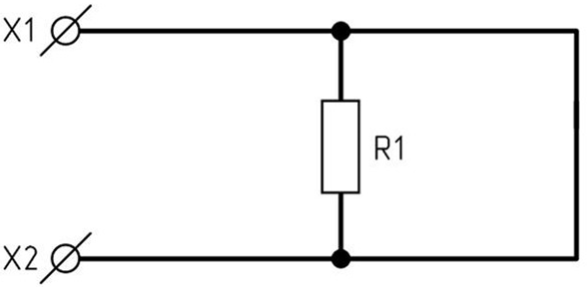
Рисунок 1 – Схема прибора

1.1.2. Оформление таблиц
Цифровой материал должен оформляться в виде таблиц. Таблицу следует располагать непосредственно после текста, в котором она упоминается впервые, или на следующей странице. На все таблицы должны быть ссылки в тексте работы (каждая таблица должна упоминаться в тексте). При ссылке следует печатать слово «Таблица» с указанием номера. Наименование таблицы должно отражать ее содержание, быть точным, кратким. Заголовок таблицы следует помещать над таблицей слева, без абзацного отступа в следующем формате: Таблица Номер – Наименование таблицы. Наименование таблицы приводят с прописной (заглавной) буквы без точки в конце. Если наименование занимает две строки и более, то его следует записывать через одинарный межстрочный интервал. Таблицу с большим количеством строк допускается переносить на другую страницу, но делать это следует только в крайнем случае, если таблицу никак не уместить на одной странице. При переносе части таблицы на другую страницу слово «Таблица», номер и наименование указывают один раз слева над первой частью таблицы, а над другими частями (над частями той же таблицы на других страницах) слева пишут слова «Продолжение Таблицы» и указывают ее номер (например, «Продолжение Таблицы 3»). При делении таблицы на части допускается ее головку или боковик заменять соответственно номерами граф и строк. При этом нумеруют арабскими цифрами графы и (или) строки первой части таблицы. Таблица оформляется в соответствии с примером Таблицы 1. Таблицы следует нумеровать арабскими цифрами сквозной нумерацией в пределах главы (например, 1.1 – первая таблица в первой главе, 1.2 – вторая таблица во второй главе и т.д) или всего документа (например, 1, 2, 3 и т.д.). Заголовки граф и строк следует печатать с прописной (заглавной) буквы. В конце заголовков точки не ставятся. Названия заголовков указывают в единственном числе. Таблицы слева, справа, сверху и снизу ограничивают линиями. Горизонтальные и вертикальные линии, разграничивающие строки и столбцы, допускается не проводить, если их отсутствие не затрудняет пользование таблицей. В таблице допускается применять размер шрифта меньше (12 или 10), чем в основном тексте работы. Перед заголовком таблицы необходим разделитель в виде пустой строки. Также одна пустая строка оставляется после таблицы.

Таблица 1 – Номенклатура приставок
Приставка МЭК | Множитель | Приставка СИ | Множитель
киби | 2¹⁰=1024 | кило | 10³
меби | 2²⁰=1048576 | мега | 10⁶
гиби | 2³⁰=1073741824 | гига | 10⁹
теби | 2⁴⁰=1099511627776 | тера | 10¹²
пеби | 2⁵⁰=1125899906842624 | пета | 10¹⁵
эксби | 2⁶⁰=1152921504606846976 | экса | 10¹⁸
зеби | 2⁷⁰=1180591620717411303424 | зетта | 10²¹
йоби | 2⁸⁰=1208925819614629174706176 | йотта | 10²⁴

1.1.3. Оформление формул
Уравнения и формулы следует выделять из текста в отдельную строку. Выше и ниже каждой формулы или уравнения должна быть оставлена одна свободная строка. Формулы и уравнения выравниваются по центру, а их номера – по правому краю (см. Приложение Б). Нумеруются только основные формулы (на которые потом в работе будет ссылка). Если уравнение не умещается в одну строку, оно должно быть перенесено после знака равенства или после других математических знаков. На новой строке знак повторяется. При переносе формулы на знаке, символизирующем операцию умножения, применяют знак «×». Пояснение значений символов и числовых коэффициентов следует приводить непосредственно под формулой в той же последовательности, в которой они представлены в формуле. Значение каждого символа и числового коэффициента необходимо приводить с новой строки. Первую строку пояснения начинают со слова «где» без двоеточия и абзацного отступа, а также с маленькой буквы. Формулы следует располагать посередине строки и обозначать порядковой нумерацией в пределах всего текста работы арабскими цифрами в круглых скобках в крайнем правом положении на строке. Например, в своей работе Ом записал закон в следующем виде:

$X=\frac{a}{b+l}$, (1)

где $X$ – показания гальванометра (в современных обозначениях, сила тока),
$a$ – величина, характеризующая свойства источника напряжения, постоянная в широких пределах и не зависящая от величины тока (в современной терминологии, электродвижущая сила),
$b$ – параметр, характеризующий свойства установки (в современных представлениях – учет внутреннего сопротивления источника тока),
$l$ – величина, определяемая длиной соединяющих проводов (в современных представлениях соответствует сопротивлению внешней цепи).
Ссылки на порядковые номера формул приводятся в скобках, например: «в соответствии с формулой (1)», «согласно выражению (1)» и т.п. Допускается нумерация формул в пределах главы работы. В этом случае номер формулы состоит из номера главы и порядкового номера формулы, разделенных точкой, т.е. (2.1) (например, (1.1) – первая формула первой главе, (3.4) – четвертая формула в третьей главе).

Глава 2. Наименование второго раздела. переносы слов в заголовках не допускаются, точка в конце не ставится

2.1. Номер и наименование подраздела или пункта. Заголовки должны четко и кратко отражать содержание подразделов и пунктов

2.1.1. Некоторые замечания
1. В работе рекомендуется использовать только среднее тире. Его можно копировать из этого шаблона ВКР (–) или, удерживая Alt, набрать на цифровой клавиатуре справа 0150, затем отпустить Alt (делать это нужно при включенном NumLock'е – клавиша num lk).
2. При упоминании в тексте работы значений физических величин и единиц их измерения рекомендуется между числом и единицами измерения ставить неразрывный пробел, чтобы число единицы измерения не оказались на разных строках. Это делается сочетанием клавиш Ctrl + Shift + пробел.
3. Чтобы сделать двустрочный заголовок (как в Приложениях А и Б), нужно строки записать как одну строку, поставить между ними курсор и нажать сочетание клавиш Shift + Enter.
4. Чтобы глава начиналась с новой страницы, нужно установить курсор в начале строки с заголовком этой главы и нажать Ctrl + Shift + Enter.
5. Требуемая оригинальность ВКР – не менее 70%.
6. В разделах «Реферат» и «Abstract» при указании числа страниц в работе приложения не учитываются. Число страниц рекомендуется указывать в самом конце редактирования ВКР, потому что за время редактирования число страниц в работе может измениться.

Заключение

Заключение должно содержать:
– краткие выводы по результатам выполненной работы;
– оценку полноты решений поставленных задач;
– разработку рекомендаций и исходных данных по конкретному использованию результатов;
– результаты оценки научно-технического уровня выполненной работы в сравнении с лучшими достижениями в этой области;
– предложения и рекомендации.
Рекомендуемый объем заключения – не более двух страниц.

Список использованных источников

В тексте работы должны быть приведены ссылки на все использованные источники. При нумерации ссылок на документы используется сплошная нумерация для всего текста работы. Порядковый номер ссылки приводят арабскими цифрами в квадратных скобках в конце текста ссылки. При этом порядковый номер библиографического описания источника в списке использованных источников соответствует номеру ссылки. Ссылаться следует на документ в целом или на его разделы и приложения, например: «в работах [1]–[4]», «в работе [9], раздел 5» и т.п.
Подробные требования по оформлению представлены в ГОСТ 7.32–2017 «Система стандартов по информации, библиотечному и издательскому делу. Отчет о научно-исследовательской работе. Структура и правила оформления».
Список использованных источников является обязательной частью выпускной квалификационной работы. В него включаются все использованные в работе литературные источники и интернет-ресурсы.
Сведения об источниках следует располагать в порядке появления ссылок на источники в тексте работы или в алфавитном порядке и нумеровать арабскими цифрами с точкой и печатать с абзацного отступа.
Примеры оформления статьи в периодических изданиях и сборниках статей:
1. Гуреев В.Н., Мазов Н.А. Использование библиометрии для оценки значимости журналов в научных библиотеках (обзор) II Научно-техническая информация. Сер. 1. – 2015. – № 2. – С. 8–19.
2. Колкова Н.И., Скипор И.Л. Терминосистема предметной области «электронные информационные ресурсы»: взгляд с позиций теории и практики // Научн. и техн. б-ки. – 2016. – № 7. – С. 24–41.
3. G. Wang, M. Atef and Y. Lian, "Towards a Continuous Non-Invasive Cuffless Blood Pressure Monitoring System Using PPG: Systems and Circuits Review," in IEEE Circuits and Systems Magazine, vol. 18, no. 3, pp. 6-26, thirdquarter 2018, doi: 10.1109/MCAS.2018.2849261.
4. S. Song, Q. Lin, C. van Hoof and N. van Helleputte, "A 50μW Fully Differential Interface Amplifier With a Current Steering Class AB Output Stage for PPG and NIRS Recordings," in IEEE Transactions on Circuits and Systems II: Express Briefs, vol. 67, no. 9, pp. 1564-1568, Sept. 2020, doi: 10.1109/TCSII.2020.3002952.
Примеры оформления книг, монографий:
5. Земсков А.И., Шрайберг Я.Л. Электронные библиотеки: учебник для вузов. – М.: Либервя. 2003. – 351 с.
6. Костюк К.Н. Книга в новой медицинской среде. – М.: Директ-Медиа. 2015. – 430 с.
7. R. J. Baker. CMOS: Circuit Design, Layout, and Simulation. Fourth edition – Hoboken, New Jersey: John Wiley & Sons, Inc. 2019. – 1235 p.
Примеры оформления тезисов докладов, материалов конференций:
8. Легогин Е.Ю. Организация метаданных в хранилище данных // Научный поиск. Технические науки: Материалы 3-й нзуч. конф. аспирантов и докторантов / отв. за вып. С.Д. Ваулин: Юж.-Урал. гос. ун-т. Т. 2. – Челябинск: Издательский центр ЮУрГУ. 2011. – С. 128–132.
9. Антолольский А.Б. Система метаданных в электронных библиотеках // Библиотеки и ассоциации в меняющемся мире: Новые технологии и новые формы сотрудничества: Тр. 8-й Междунар. конф. «Крым-2001» / г. Судак, (июнь 2001 г.). – Т. 1. – М., 2001. – С. 287—298.
10. Парфенова С.Л., Гришакина Е.Г.. Золотарев Д.В. 4-я Международная научно-практическая конференция «Научное издание международного уровня – 2015: современные тенденции в мировой практике редактирования, издания и оценки научных публикациях. // Наука. Инновации. Образование. – 2015. – № 17. – С. 241–252.
11. M. Shuaib, "110dB Ω, 336MHz Bandwidth, Low Noise Transimpedance Amplifier," 2021 4th International Conference on Circuits, Systems and Simulation (ICCSS), 2021, pp. 143-147, doi: 10.1109/ICCSS51193.2021.9464209.
12. A. De Villa, "A 3.86 uW Miller-Compensated Inverter Transimpedance Amplifier for Photoplethysmography Sensing," 2021 International Symposium on Electrical and Electronics Engineering (ISEE), 2021, pp. 15-19, doi: 10.1109/ISEE51682.2021.9418794.
Пример оформления патентной документации:
13. BY (код страны) 18875 (№ патентного документа) С1 (код вида документа). 2010 (дата публикации).
Примеры оформления электронных ресурсов:
14. Статистические показатели российского книгоиздания в 2006 г.: цифры и рейтинги [Электронный ресурс]. – 2006. – URL: http://bookhamber.ru/stat_2006.htm (дата обращения 12.03.2023).
15. Прогноз научно-технологического развития Российской Федерации на период до 2030 года. – URL: http://govemment.ru/media/files/41d4b737638891da2184/pdf (дата обращения 15.11.2023).
16. Web of Science. – URL: http://apps.webofknowtedge.com/ (дата обращения 15.11.2023).

Приложение А
Наименование приложения

Приложения могут включать графический материал, таблицы, расчеты, описания алгоритмов и программ. В тексте работы на все приложения должны быть даны ссылки. Приложения располагают в порядке ссылок на них в тексте работы. Каждое приложение следует размещать с новой страницы. Приложение должно иметь заголовок, который записывают с прописной (заглавной) буквы, полужирным шрифтом, отдельной строкой по центру без точки в конце. Приложения обозначают прописными буквами кириллического алфавита, начиная с А за исключением букв Ё, 3, И, О, Ч, Ъ, Ы, Ь. Текст каждого приложения при необходимости может быть разделен на разделы, подразделы, пункты, подпункты, которые нумеруют в пределах каждого приложения. Перед номером ставится буква обозначения этого приложения. Приложения должны иметь общую с остальной частью работы сквозную нумерацию страниц.

Приложение Б
Инструкция по оформлению формул

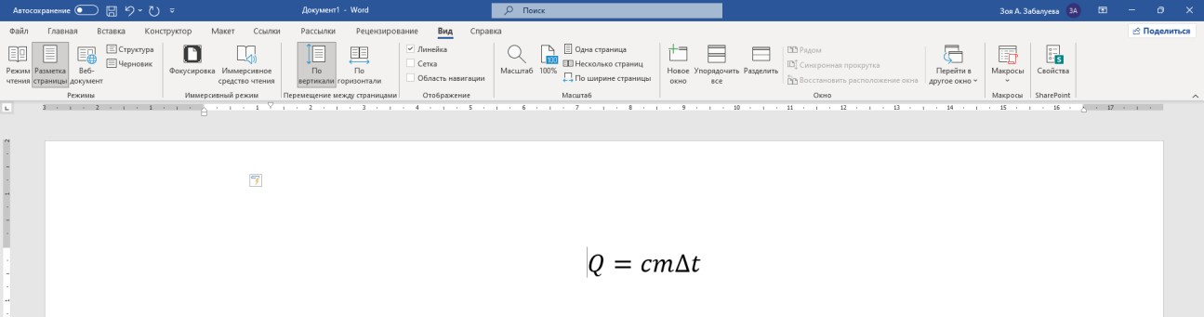
1) Набираете формулу и оставляете курсор в строке с формулой.
2) В левом верхнем углу находите значок уголочка и нажимаете на него один раз, чтобы появился символ выравнивания по центру .
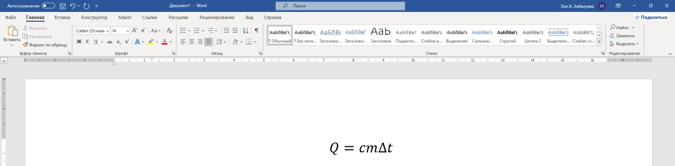
3) Ставите курсор перед формулой в строке с формулой, находите середину горизонтальной линейки вверху страницы и один раз щелкаете левой клавишей мыши, чтобы линейке отобразился значок выравнивания по центру. Нажимаете клавишу Tab.
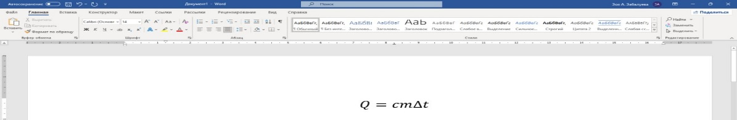
4) Находите снова значок выравнивания по центру в левом верхнем углу и нажимаете на него один раз, чтобы появился значок правого уголочка . Размещаете этот значок на горизонтальной линейке в любом месте, а затем «перетаскиваете» его левой кнопкой мыши в крайнее правое положение.
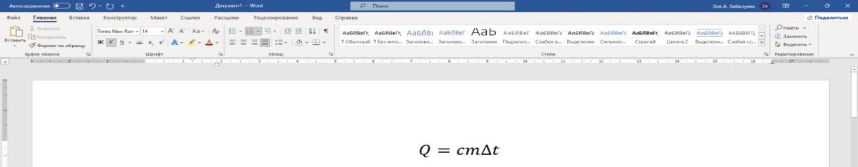
5) Ставите курсор в строке с формулой за формулой, нажимаете Tab и набираете номер формулы в круглых скобках.
